

Bruxelles, le

Madame, Monsieur,

Nous vous adressons ce courrier en accompagnement de l’attestation demandée.

La Plate-Forme « *STOP ATTESTATIONS* » est une initiative de plusieurs associations d’alphabétisation et de français langue étrangère (FLE) qui s’inquiètent de voir combien le nombre d’attestations qu’elles doivent délivrer n’a cessé d’augmenter au cours des dix dernières années.

Ces sollicitations, qui s’inscrivent trop souvent dans une logique de contrôle et d’activation, nous détournent de notre mission principale qui est la formation.

Ce courrier s’inscrit dans une démarche collective portée par les associations citées ci‑dessous et ne doit en aucun cas porter préjudice au bénéficiaire de l’attestation.

Recevez, Madame, Monsieur, nos salutations.

PS : pour nous joindre [www.stopattestations.be](http://www.stopattestations.be)





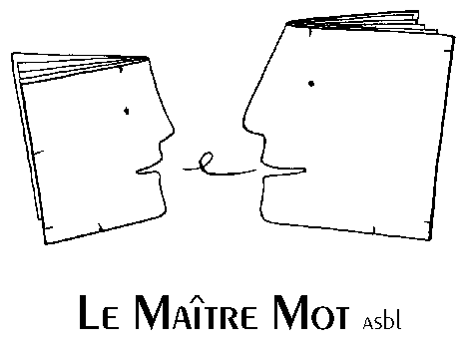



**La Maison des**

 **Enfants d’Anderlecht**

**Partenariat**

Schaerbeek

Saint-Josse

